

Documentação Desafio WishList

Vinícius Berrios

Bruno Sales

Dênis de Lima

Alameda Barão de Limeira 539 – São Paulo/SP

Sumário

Resumo 3

Descrição do projeto 3

**TRELLO.......................................................................................................................... 4**

Back-End 4

bancodedados **4**

Api **5**

Postman **5**

Swagger**6**

**Front-End 6**

Resumo

Objetivo:

- Desenvolver um projeto para cadastrar e listar todos os seus desejos

- Fazer duas tabelas: uma de desejos (que possui a descrição do desejo) e outra de usuários (com email e senha). Mas só pode permitir o cadastro ou a lista de desejos caso o usuário esteja autenticado.

- Desenvolver um layout bonito

Descrição do Projeto

**Senai-wishlist-desafio** – Nome do Repositório

**Documentacao.docx/README.md** – contém a documentação do sistema/ utilização/ implantação

**Bd** – contém todos os scripts de criação, manipulação e seleção;

**Backend** – contém a API (c#);

**Layout** – contém os layouts criados (Illustrator, Photoshop, Adobe XD, Marvel, Figma);

**Frontend** – contém todo o projeto do front construído em React (lembre-se de excluir o coitado do node_modules).

Trello

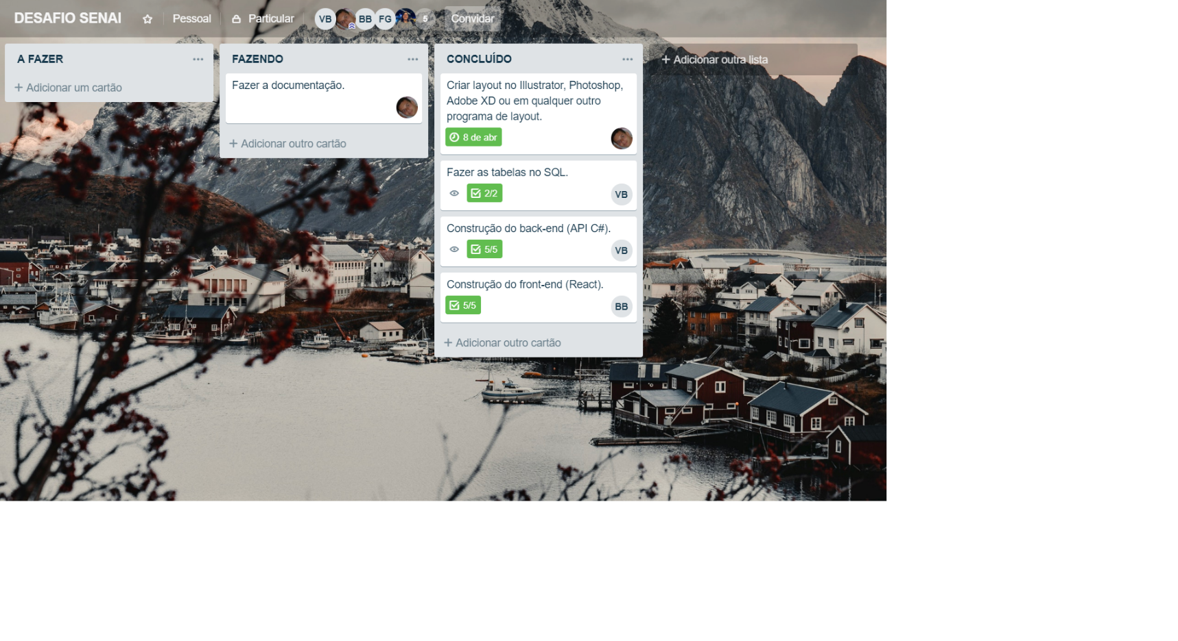

Backend

Banco de Dados

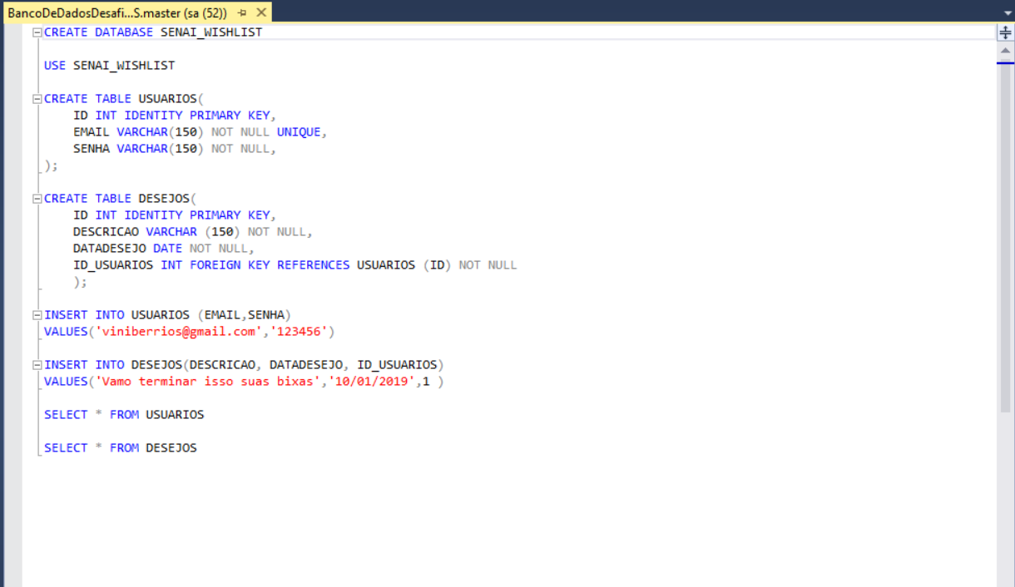

API

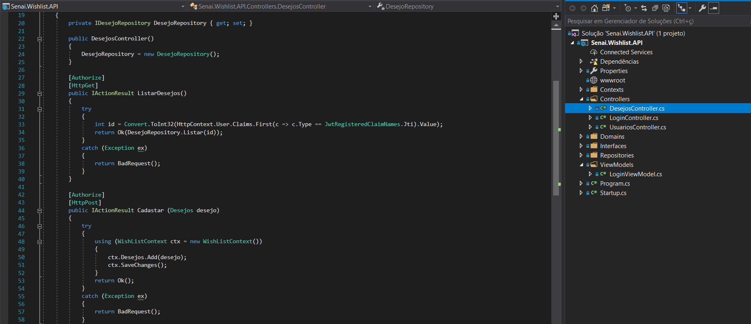

Postman

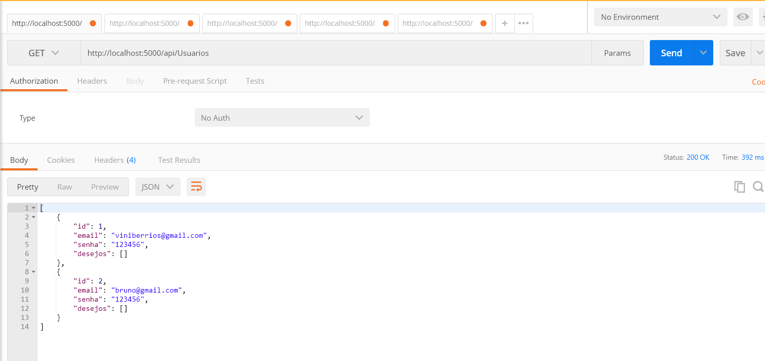

Swagger

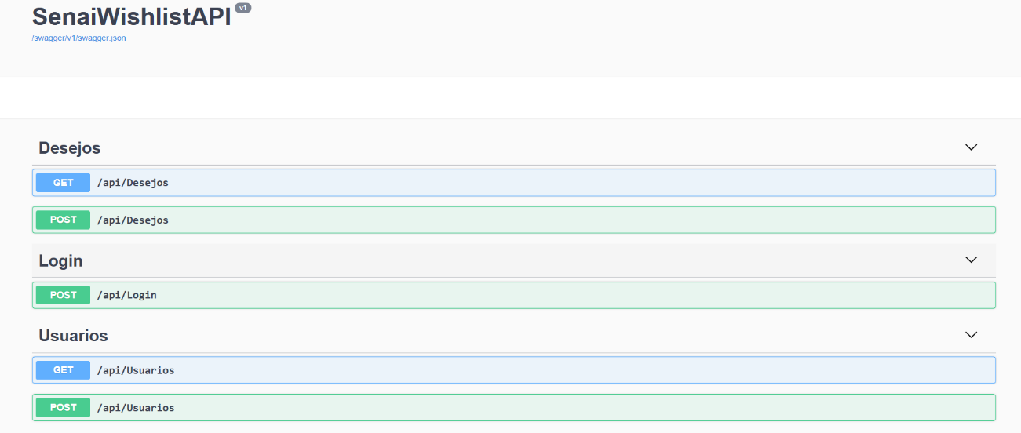

Front-End

